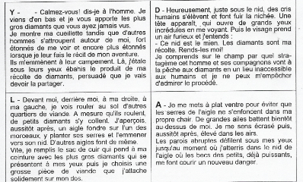
1°) Les morceaux de viand sont jetés au fond de la vallée

par des aigles
par des hommes
par l’oiseau roc

2°) Les morceaux de viande sont destinés

à nourrir les aigles et leur petits
à nourrir Sindbad
à servir pour récolter des diamants

3°) En arrivant au nid, Sindbad

est hors de danger
est encore manacé

4°) Comparés à ceux que récoltent les hommes, les diamants ramassés au sol par Sindbad

sont nettement plus gros
sont à peu près de la même taille
sont plus petits

5°) Barre dans la liste les mots qui n’ont rien à voir avec les textes de cette page.

Diamants – serres – aigles – viande – perles – ailes – sac – récolte – bateau – nid – bec – colère – cris – danger – chute – palais


